**Изменения в правилах**

**продажи товаров**

**по договору розничной**

**купли-продажи**

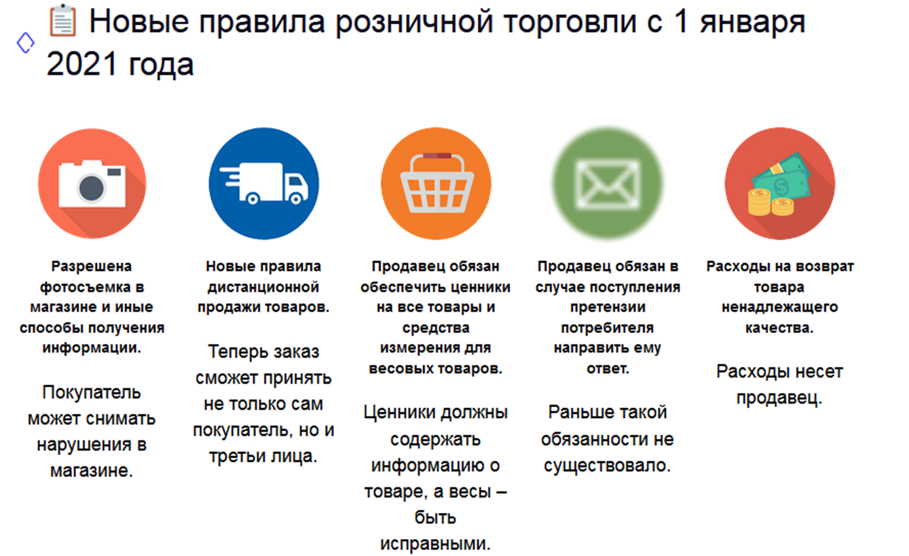

На торговых объектах (за исключением мест, которые определяются продавцом и не предназначены для свободного доступа потребителей) не допускается ограничение прав потребителей на поиск и получение любой информации в любых формах из любых источников, в том числе путем фотографирования товара, если такие действия не нарушают требования законодательства Российской Федерации и международных договоров Российской Федерации.

В случае поступления претензии потребителя продавец направляет ему ответ в отношении заявленных требований.

**Правила продажи товаров при дистанционном способе продажи**

При дистанционном способе продажи товара продавец обязан заключить договор розничной купли-продажи с любым лицом, выразившим намерение приобрести товар на условиях оферты.

Юридические лица, зарегистрированные на территории Российской Федерации и осуществляющие продажу товаров дистанционным способом продажи товара на территории Российской Федерации, обязаны указывать полное фирменное наименование (наименование), основной государственный регистрационный номер, адрес и место нахождения, адрес электронной почты и (или) номер телефона.

Индивидуальные предприниматели, зарегистрированные на территории Российской Федерации и осуществляющие продажу товаров дистанционным способом продажи товара на территории Российской Федерации, обязаны указывать фамилию, имя, отчество (при наличии), основной государственный регистрационный номер, адрес электронной почты и (или) номер телефона.

Оплата товара потребителем путем перевода средств на счет третьего лица, указанного продавцом, не освобождает продавца от обязанности осуществить возврат уплаченной потребителем суммы при возврате потребителем товара как надлежащего, так и ненадлежащего качества.

**Особенности продажи продовольственных товаров по договору розничной купли-продажи**

В случае осуществления продавцом предпродажного фасования и упаковки продовольственных товаров, цена которых определяется на основании установленной продавцом цены за вес (массу нетто) товара, на расфасованном товаре указывается его наименование, вес (масса нетто), цена за единицу измерения товара или вес (масса нетто) товара, цена отвеса, дата фасования и срок годности.

В месте продажи размещение (выкладка) молочных, молочных составных и молокосодержащих продуктов должно осуществляться способом, позволяющим визуально отделить указанные продукты от иных пищевых продуктов, и сопровождаться информационной надписью "Продукты без заменителя молочного жира".

**Особенности продажи технически сложных товаров бытового**

**назначения по договору розничной купли-продажи**

Образцы технически сложных товаров бытового назначения, предлагаемых для продажи, должны быть размещены в торговом помещении и сопровождаться краткими аннотациями, содержащими основные технические характеристики.

Продавец или иное лицо, выполняющее функции продавца по договору с ним, обязаны осуществить сборку и (или) установку (подключение) на дому у потребителя технически сложного товара бытового назначения, самостоятельная сборка и (или) подключение которого потребителем в соответствии с обязательными требованиями, изложенными в технических и (или) эксплуатационных документах, прилагаемых к товару, не допускается.

**Особенности продажи иных видов товаров по договору розничной купли-продажи**

Ткани, одежда, меховые товары и обувь передаются потребителю (по его требованию) в упакованном виде без взимания за потребительскую упаковку дополнительной платы. В случае если кассовый чек на текстильные, трикотажные, швейные, меховые товары и обувь, электронный или иной документ, подтверждающий оплату таких товаров, не содержит наименование товара, артикул и (или) модель, сорт (при наличии), вместе с товаром потребителю по его требованию передается товарный чек, в котором указываются эти сведения, наименование продавца, дата продажи и цена товара, и лицом, непосредственно осуществляющим продажу товара, проставляется подпись.

Непериодические издания, имеющиеся в продаже, размещаются в месте продажи или вносятся в каталоги изданий, имеющихся в наличии. Допускается обозначение цены на каждом выставленном для продажи экземпляре издания. Потребителю должна быть предоставлена возможность беспрепятственного ознакомления с содержанием предлагаемых к продаже непериодических изданий и проверки качества оплаченных товаров. Для этой цели при продаже изданий, воспроизведенных на технических носителях информации, продавец обязан иметь соответствующее техническое оснащение.

При продаже мебели сборка мебели осуществляются за отдельную плату, если иное не установлено соглашением сторон. В случае если кассовый чек на мебель, электронный или иной документ, подтверждающий оплату такого товара, не содержит наименование товара и продавца, артикул и (или) модель, количество предметов, входящих в набор (гарнитур) мебели, количество необходимой фурнитуры, цену каждого предмета, общую стоимость набора мебели, вид обивочного материала, вместе с товаром потребителю по его требованию передается товарный чек, в котором указываются эти сведения, и лицом, непосредственно осуществляющим продажу товара, проставляется подпись.

При продаже парфюмерно-косметических товаров потребителю должна быть предоставлена возможность ознакомиться с запахом духов, одеколонов, туалетной воды, а также иной парфюмерной продукции с использованием для этого бумажных листков, лакмусовых бумажек, пропитанных душистой жидкостью, образцов-понюшек, предоставляемых изготовителями товаров, и другими доступными способами, а также с иными свойствами и характеристиками предлагаемых к продаже товаров.

При передаче потребителю товаров бытовой химии в аэрозольной упаковке проверка функционирования упаковки в торговом помещении не производится.

Продажа товаров, изготовленных из объектов животного мира (меховые и кожаные швейные, галантерейные, декоративные изделия, обувь, пищевые продукты), принадлежащих к видам, занесенным в Красную книгу Российской Федерации, осуществляется при наличии соответствующей документации на товары, подтверждающей, что эти объекты животного мира добыты на основании разрешения (распорядительной лицензии), выдаваемого федеральным органом исполнительной власти в области охраны окружающей природной среды. Продажа ввезенных в Российскую Федерацию товаров, изготовленных из объектов животного мира, подпадающих под действие Конвенции о международной торговле видами дикой фауны и флоры, находящимися под угрозой исчезновения, осуществляется на основании разрешения компетентного органа страны экспортера, а товаров, конфискованных в результате нарушения указанной Конвенции, - на основании разрешения уполномоченного органа. При продаже таких товаров продавец обязан предоставить потребителю по его требованию сведения о документах, подтверждающих наличие соответствующего разрешения.

**Управление Федеральной службы по надзору в сфере защиты прав потребителей и благополучия человека**

**по Республике Башкортостан**



**Изменения в правилах**

**продажи товаров**

**по договору розничной**

**купли-продажи**

**г. Уфа**